INFORMACIÓN CURRICULAR
Con base en el artículo 76 fracción XVII; de la Ley General de Transparencia y Acceso a la Información
CANDIDATO |  | 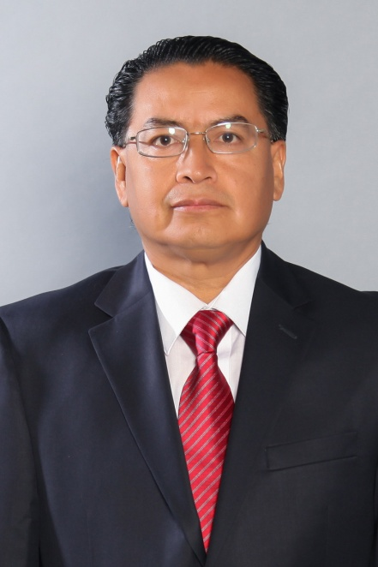
ARELLANO | BALDERAS | SERGIO | CANDIDATO
Primer Apellido del precandidato | Segundo Apellido del precandidato | Nombre del precandidato | Tipo de competencia precandidato /candidato
2015 | DIPUTADO LOCAL | NUEVO LEON | MONTERREY
Año del Proceso Electoral | Puesto de representación por el que compite | Entidad federativa | Municipio o demarcación territorial
INGENIERIA |  | NUEVO LEON | MONTERREY
Escolaridad | Carrera Genérica
EXPERIENCIA LABORAL
Periodo inicio | 2006 | 2003 | 2000 | 1994
Periodo conclusión | 2009 | 2006 | 2003 | 1996
Denominación de la Institución | MUNICIPIO DE MONTERREY | MUNICIPIO DE MONTERREY | MUNICIPIO DE GUADALUPE
Cargo o puesto desempeñado | REGIDOR | DIRECTOR DE PROGRAMA DE ACCIÓN COMUNITARIA | REGIDOR

